|  |  |  |
| --- | --- | --- |
| СОГЛАСОВАНО |  | УТВЕРЖДАЮ |
| [организация/должность]  ________________ [Фамилия И.О.]  «____» _____________ 20__ г.  М.П. |  | [организация/должность]  ________________ [Фамилия И.О.]  «____» _____________ 20__ г.  М.П. |

ТЕХНИЧЕСКОЕ ЗАДАНИЕ

на разработку программы

«NewMassages»

|  |  |  |
| --- | --- | --- |
| СОГЛАСОВАНО |  | СОГЛАСОВАНО |
| [организация/должность]  ________________ [Фамилия И.О.]  «____» _____________ 20__ г.  М.П. |  | [организация/должность]  ________________ [Фамилия И.О.]  «____» _____________ 20__ г. |

2022

Содержание

1 Введение 3

1.1 Наименование программы 3

1.2 Краткая характеристика области применения программы 3

2 Основания для разработки 4

2.1 Сроки исполнения работ 4

2.2 Заказчик. 4

2.3 Исполнители 4

3 Назначение разработки 5

3.1 Функциональное назначение программы 5

3.2 Эксплуатационное назначение программы 5

4 Требования к программе 6

4.1 Требования к функциональным характеристикам 6

4.2 Требования к надежности 7

**4.2.1** **Требования к обработчику исключений** 7

4.2.2 Требования к обеспечению надёжного функционирования системы 7

4.2.3 Контроль входной и выходной информации 8

4.2.4 Время восстановления после отказа 8

4.2.5 Допустимые потери данных при отказе 8

4.3 Условия эксплуатации 8

4.3.1 Требования к пользователю 8

4.3.2 Климатические требования 8

4.4 Требования к составу и параметрам технических средств 8

4.5 Требования к информационной и программной совместимости 9

4.5.1 Требования к информационным структурам и методам решения 9

4.5.2 Требования к исходным кодам и языкам программирования 9

4.5.3 Требования к программным средствам, используемым программой 9

4.5.4 Требования к защите информации и программ 9

5 Требования к программной документации 10

5.1 Технико-экономические показатели 10

6 Стадии и этапы разработки 11

6.1 Стадии разработки 11

6.2 Этапы разработки 11

7 Порядок контроля и приемки 12

7.1 Виды испытаний 12

7.2 Общие требования к приемке работы 12

8 **Рабочий проект** 12

8.1 **Структура базы данных** 12

8.2 **Построение диаграммы прецедентов** 12

8.3 **Разработка интерфейса** 13

8.4 **Инструкция пользователя** 17

# Введение

## Наименование программы

«NewMassages».

Программа, предназначенная для рассылки сообщений и писем, в таких сервисах, как Вконтакте, дискорд и почта.

## Краткая характеристика области применения программы

Программа предназначена для проведения рассылки различного наполнения в вконтакте, дискорде и почты. С помощью данной программы пользователь, без труда разослать большому количеству людей информацию, которую он посчитает нужной.

Данная программа повышает навыки исполнителя в сферах:

* Разработки технического задания;
* Реализации оконного приложения на Windows;

Применение данного приложения может распространяться в сфере маркетинга, в информационной цели для привлечь внимание к компании, напомнить о себе, создать положительный образ в глазах клиентов, выстроить доверительные отношения с ними, или в коммерческой цели рассылки, чтобы побудить читателя к действию: от перехода на нужную вам страницу до заказа или покупки. Этот тип рассылки включает себя уведомления об акциях и новых поступлениях, описания новых возможностей сервиса, письма с эксклюзивными промо-кодами, тематические подборки продуктов (например, к праздникам) с прямыми ссылками для заказа. А также в других сферах.

# Основания для разработки

## Сроки исполнения работ

Начало разработки – 18.01.2021.

Конец разработки - 15.06.2021.

## Заказчик.

Коллектив преподавателей колледжа ВятГУ в составе: Олег Владимирович Кошкин, Александр Борисович Белиц, Павел Андреевич Самоделкин, Наталия Алексеевна Долженкова.

## Исполнители

Студенты колледжа ВятГУ группы ИСПк-302-52-00: Широкова Виктория Алексеевна, Максимов Дмитрий Александрович, Верещагин Матвей Владимирович, Наговицын Александр Викторович.

# Назначение разработки

## Функциональное назначение программы

Данная работа способствует приобретению и улучшению следующих навыков исполнителя, приобретаемых в рамках дисциплин третьего курса:

* Разработки технического задания;
* Составления алгоритмов программы;
* Написание кодов программ на языке программирования Lazarus.
* Подключение базы данных и её использование в выбранной среде разработки ПО.
* Работа в коллективе.

## Эксплуатационное назначение программы

Программа должна эксплуатироваться как приложение на персональном компьютере под операционной системой Windows.

# Требования к программе

## Требования к функциональным характеристикам

Система должна обеспечивать выполнение следующих функций:

1. Отправлять электронные письма пользователям, которые подписались на рассылку.
2. Возможность производить рассылку в социальной сети вконтакте, также производить рассылку сообщений на серверах сервиса дискорд.
3. Возможность одновременной рассылки сообщения, в выбранных сервисах.
4. Выбор получателя из списка по идентификационным данным.
5. Возможность добавить адреса пользователей сервисов для рассылки сообщений.
6. Разделение получателей рассылок, на группы соответствующих сервисов (Дискорд, Email, ВК).
7. Возможность отправить письмо нескольким получателям.
8. Автозаполнение тела письма.
9. Ведение справочника, который содержит получателей рассылок.
10. Каждый пользователь должен быть идентифицирован своими данными от аккаунта, при выборе сервиса, на котором происходит рассылка.
11. Проверка данных заносимых в базу данных адресов получателя в соответствии с форматом, который используется в сервисе данной таблицы (Правильный формат почтового адреса и т.п.)

## Требования к надежности

* + 1. **Требования к обработчику исключений**

Пользовательские исключения:

1. При добавлении данных аккаунтов в базу данных, должно появляться окно, в котором будет показан результат проверки правильного ввода данных, проверка на пустое поле и проверка на наличие данного адреса в базе данных, а именно в базу данных добавлено столько-то адресов, не добавлено столько-то, можно будет посмотреть данные, которые не прошли проверку и не были добавлены в базу данных.
2. При достижении лимита рассылки, который является индивидуальным для разных сервисов, должно выводиться предупреждающее окно, что превышен лимит, а также кнопка отправки стаёт не действующей, до момента пока лимит не будет сброшен.
3. При превышении символов в сообщении рассылки, невозможно начать рассылку, а также появляется предупреждение, на котором написано сколько символов нужно удалить.
4. Невозможно начать рассылку, если сообщение пустое, также появляется предупреждение при наведении на кнопку начала рассылки.
5. При начале рассылки в которой нет адресов получателей, также будет показано предупреждение.

При этих исключениях должно выводится сообщение с пояснением возникшего исключения. В остальных, менее распространённых случаях должно выводится сообщение об ошибке без пояснения. После сообщения об ошибке пользователя возвращают к предыдущему действию, если это возможно.

### Требования к обеспечению надёжного функционирования системы

Надежное функционирование программы должно быть обеспечено выполнением пользователем совокупности организационно-технических мероприятий:

* Организацией бесперебойного питания технических средств;
* Использованием лицензионного программного обеспечения.

### Контроль входной и выходной информации

Необходима проверка наличия файла с исходными данными на устройстве для того, чтобы программа не завершалась аварийно.

### Время восстановления после отказа

Время восстановления после отказа, вызванного сбоем электропитания технических средств (иными внешними факторами), не должно превышать времени, требуемого для перезапуска системы после устранения всех неисправностей, при условии соблюдения условий эксплуатации технических и программных средств.

### Допустимые потери данных при отказе

Возможна потеря всех данных находящихся в базе данных.

## Условия эксплуатации

### Требования к пользователю

Пользователь должен иметь следующие навыки:

* Навыки использования операционной системы Windows;
* Навыки чтения;
* Умение пользоваться клавиатурой и мышью.
* Иметь понятие рассылки и её целей

### Климатические требования

Требования отсутствуют.

## Требования к составу и параметрам технических средств

К техническим средствам предъявляются следующие требования:

* IBM-совместимая электронная вычислительная машина;
* Микропроцессор с архитектурой x86 и частотой от 1,8 ГГц;
* Манипулятор типа «мышь»;
* Операционная система Windows, начиная с 10 версии.

## Требования к информационной и программной совместимости

### Требования к информационным структурам и методам решения

Требования отсутствуют.

### Требования к исходным кодам и языкам программирования

Для реализации системы должен использоваться язык Free Pascal.

### Требования к программным средствам, используемым программой

Разрабатываемая программа должна исполняться в среде операционной системы Microsoft Windows версии не ниже 10.

Требования к программным средствам, используемым приложением не предъявляются.

### Требования к защите информации и программ

Требования отсутствуют.

# Требования к программной документации

Система должна сопровождаться комплектом документации согласно ГОСТ ЕСПД:

* описание программы;
* текст программы;
* описание применения.

## Технико-экономические показатели

Ориентировочная экономическая эффективность не рассчитывается и аналогии программных изделий не проводятся.

# Стадии и этапы разработки

## Стадии разработки

Разработка должна быть проведена в три стадии:

* разработка технического задания;
* рабочее проектирование;
* внедрение приложения.

## Этапы разработки

* согласование и утверждение ТЗ (до 31.03.2021);
* разработка алгоритма программы (до 30.04.2021);
* разработка программы (до 31.05.2021);
* испытание программы (до 31.05.2021).

# Порядок контроля и приемки

## Виды испытаний

* Приемо-сдаточные испытания должны проводиться на объекте Заказчика в оговоренные сроки.
* Приемо-сдаточные испытания программы должны проводиться с использованием разработанных Исполнителем и согласованных Заказчиком тестовых примеров.

## Общие требования к приемке работы

После проведения приемо-сдаточных испытаний Исполнитель совместно с Заказчиком подписывает Акт сдачи-приемки программы.

1. **Рабочий проект**
2. **Структура базы данных**

База данных хранит данные аккаунта пользователя в приложении, а также адреса пользователей, которые участвуют в рассылке. Данная база данных представлена на рисунке 1.

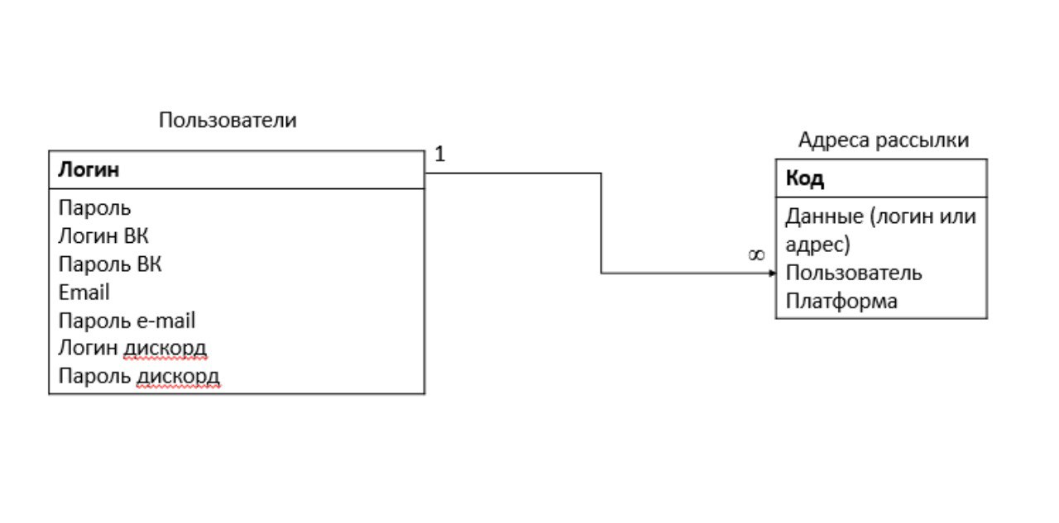

Рисунок 1 – База данных приложения NewMessage.

1. **Построение диаграммы прецедентов**

На начальном этапе проектирования важно построить укрупненную диаграмму деятельности программы в виде диаграммы вариантов использования. Диаграмма прецедентов (вариантов использования) – диаграмма поведения, на которой показаны множество прецедентов, которые представляют собой законченную последовательность действий и субъектов (исполнителей) и отношения между ними. Исполнители могут быть внешними или внутренними и представлять собой личность, организацию или систему, которая взаимодействует с ИС. Строится на этапе создания концептуальной модели в виде общей диаграммы деятельности и для описания бизнес-деятельности в виде моделей отдельных бизнес-прецедентов. Подобно инструментарию BPWin, можно с помощью нескольких диаграмм представить модель на нескольких уровнях функционирования. Детальное описание прецедента представлено на рисунке 2.

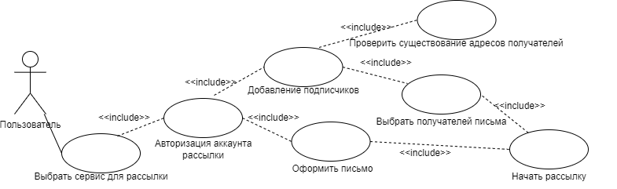

Рисунок 2 – Диаграмма вариантов использования (Use Case Diagram).

1. **Разработка интерфейса**

Для работы с программным продуктом используется простой, интуитивно понятный интерфейс. Последовательность работы с объектами формы определяется доступностью командных кнопок, целостность данных определяется набором используемых в программе проверок.

Переход от одного объекта формы к другому осуществляется при нажатии мыши по соответствующему объекту.

Прототип программы разрабатывался на сайте Figma. Прототипы форм представлены на следующих рисунках.

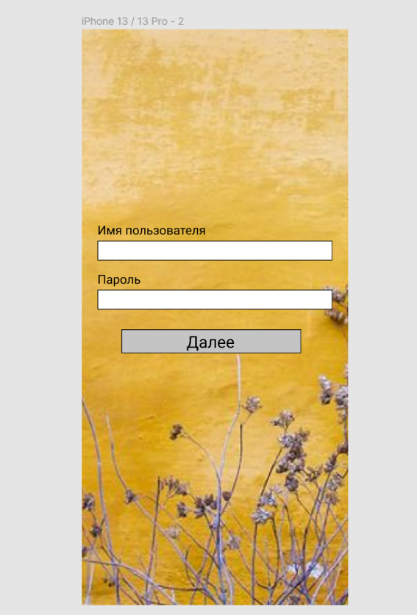

Рисунок 3 - Авторизация

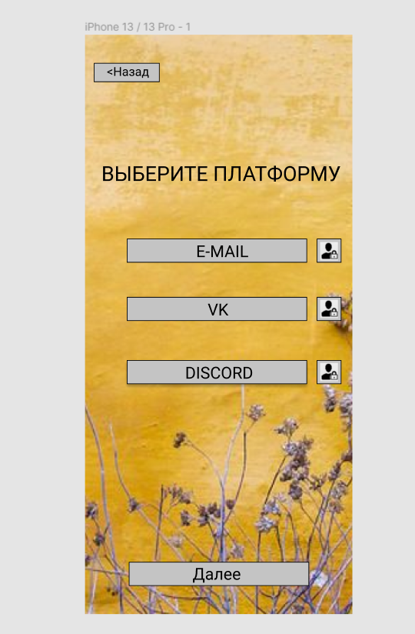

Рисунок 4 - Выберите платформу

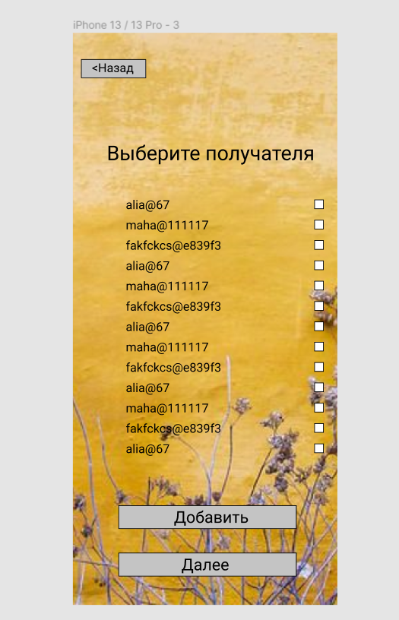

Рисунок 5 - Выберите получателя

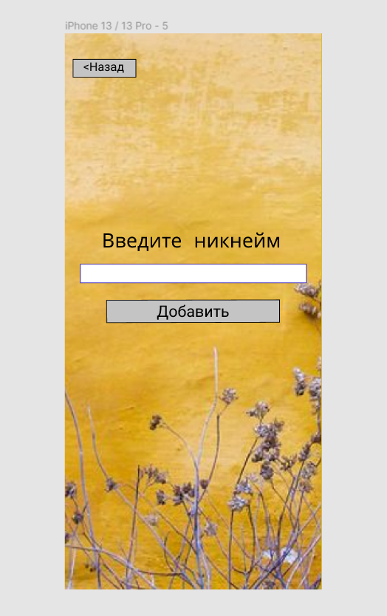

Рисунок 6 - Введите никнейм

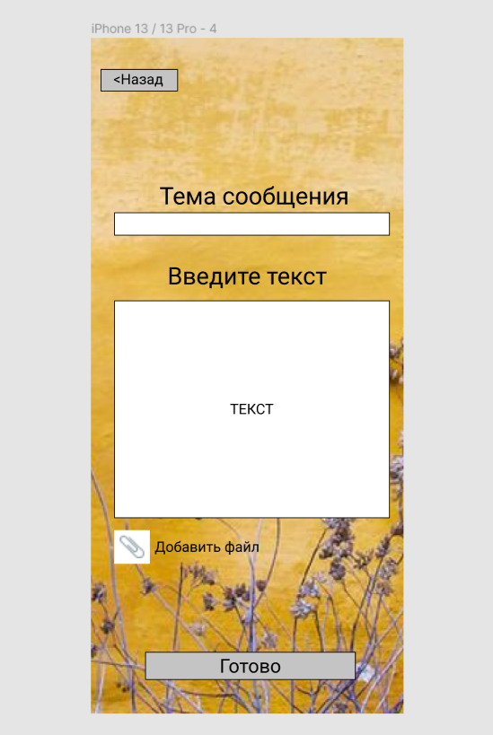

Рисунок 7 - Введите текст

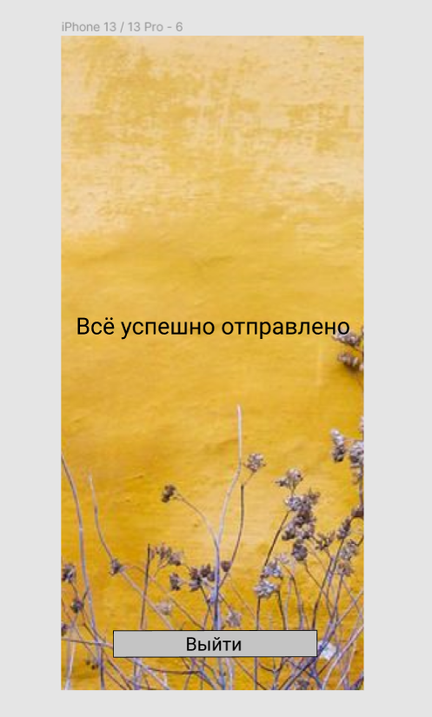

Рисунок 8 - Всё успешно отправлено

1. **Инструкция пользователя**

При запуске приложения пользователя встречает форма, которая представленна на рисунке 9. На этой форме пользователь должен ввести данные от своего аккаунта, если аккаунта ещё нет, пиридумать имя и пароль, ввести в соответствующие поля и нажать кнопку далее. Каждый пользователь имеет свой аккаунт, на котором хранятся ранее добавленные участники рассылок.

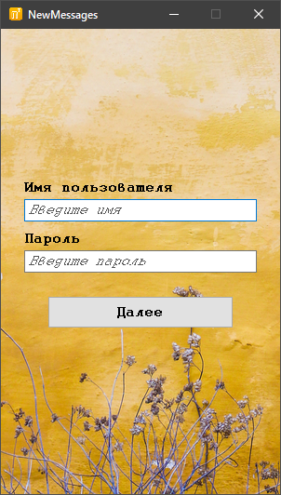

Рисунок 9 – Начальная форма.

После авторизации, пользователь попадает на форму, представленную на рисунке 10. Эта форма отвечает за выбор сервисов, на которых пользователь будет осуществлять рассылку. На форме есть три кнопки, на которых написаны названия сервисов и три кнопки, которые располагаются правее кнопок с сервисами. Для выбора сервиса, нужно сначала нажать на кнопку, которая находится правее выбираемого сервиса и авторизоваться для рассылки на данном сервисе. Можно выбрать один или все сервисы для одной рассылки.

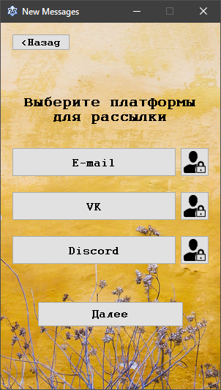

Рисунок 10 – Форма выбора сервиса.

После прохождения авторизации, пользователя встречает форма (рисунок 11), на которой он должен выбрать участников рассылки, тех кто получит его сообщение. При первой авторизации, тут будет пусто, нужно сначала добавить адреса этих участников, для этого пользователю нужно нажать на кнопку добавить, после чего он перейдёт на форму (рисунок 12), на которой он введёт адрес, ник или id пользователя, который будет участвовать в рассылке. После добавления пользователь вернётся на форму выбора участников рассылки. Выберет участников, путём проставления галочек на против выбранного адреса пользователя, далее нужно нажать далее.

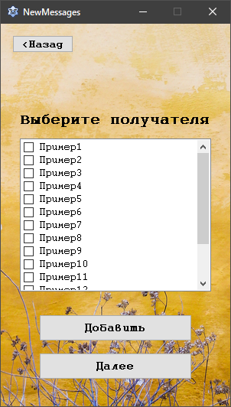

Рисунок 11 – Форма выбора участников рассылки.

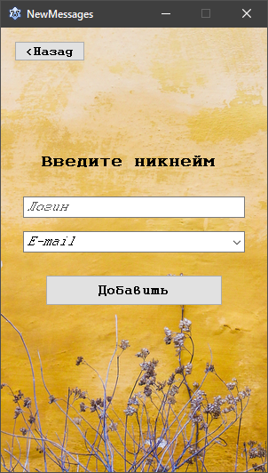

Рисунок 12 – форма добавления участника для рассылки.

Как только пользователь выбрал участников рассылки и нажал далее он попадает на форму (рисунок 13), на которой он должен заполнить поля тема сообщения и поле самого сообщения, также он может прикрепить файл (чтобы удалить прикреплённый файл нужно нажать на квадрат с крестиком), после данных манипуляций пользователь. Нужно нажать кнопку готово, которая отвечает за начало рассылки. Когда рассылка закончилась пользователь попадает на форму (рисунок 14), которая оповещает о успешной рассылки его сообщения.

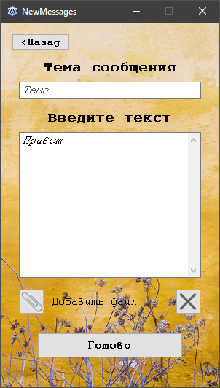

Рисунок 13 – Форма составления сообщения для рассылки.

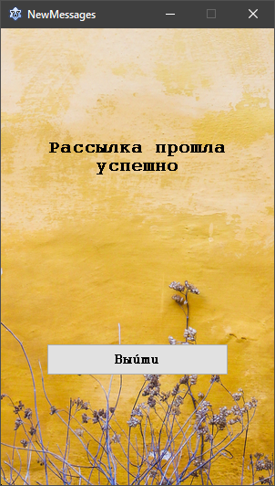

Рисунок 14 – Форма, которая показывает успешное выполнение рассылки.